
국가정보자원 개방·공유체계 구축
활용가이드
문서번호: DV_0501



문서 정보
프로젝트 | 국가정보자원 개방 공유체계 구축
단 계 | 적용
활 동 | 적용
작 업 | 가이드 작성
산출물 | 활용가이드
파일명 | 0000.doc

개정 이력
버 전 | 변경일 | 변경 사유 | 변경 내용 | 작성자 | 승인
1.0 | 2012-11-11 | 최초작성 | 최초작성 | 김지환 | 이선기

목 차

1. 서비스 사용 3
1.1. 서비스 Key 발급 및 활용 3
1.2. API실데이터 확인 8
2. 서비스 목록 9
3. 서비스 명세 9
3.1. 출입국관광통계서비스 9

서비스 사용

서비스 Key 발급 및 활용

서비스 Key발급(인증신청 및 발급)

공유자원포털(http://data.go.kr) 활용자
활용신청하고자 하는 API를 검색하여 우측의 활용신청 버튼을 클릭
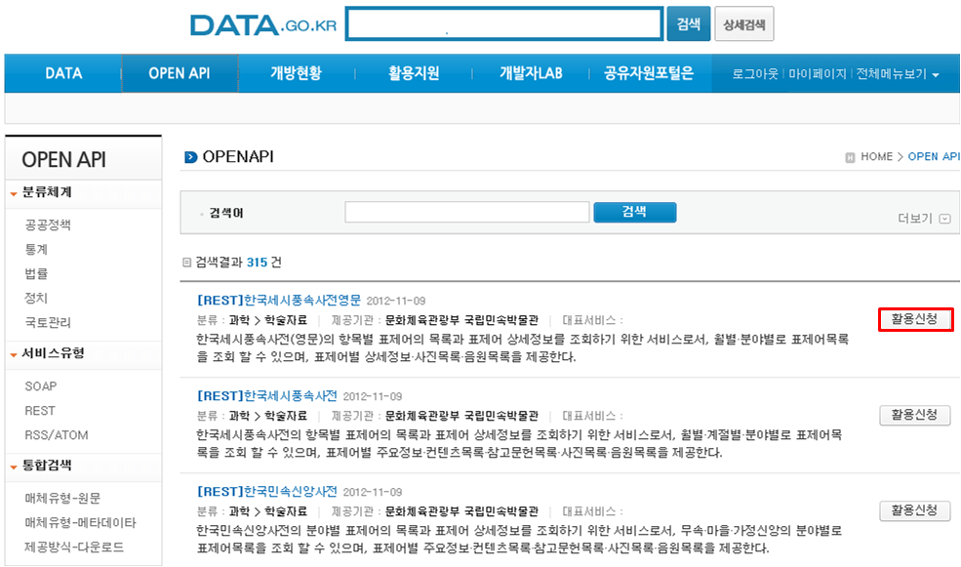
활용신청하고자 하는 내역을 입력하고, 활용할 API를 선택하여 신청 버튼을 클릭
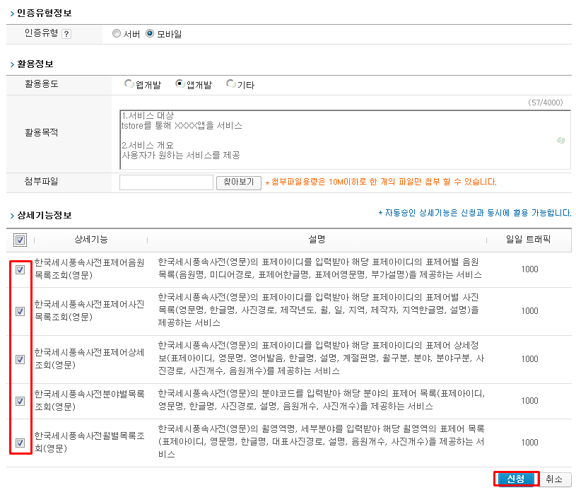
신청이 완료되면 신청목록이 조회되고 승인이 완료된 건을 클릭하면 인증키를 확인할 수 있다
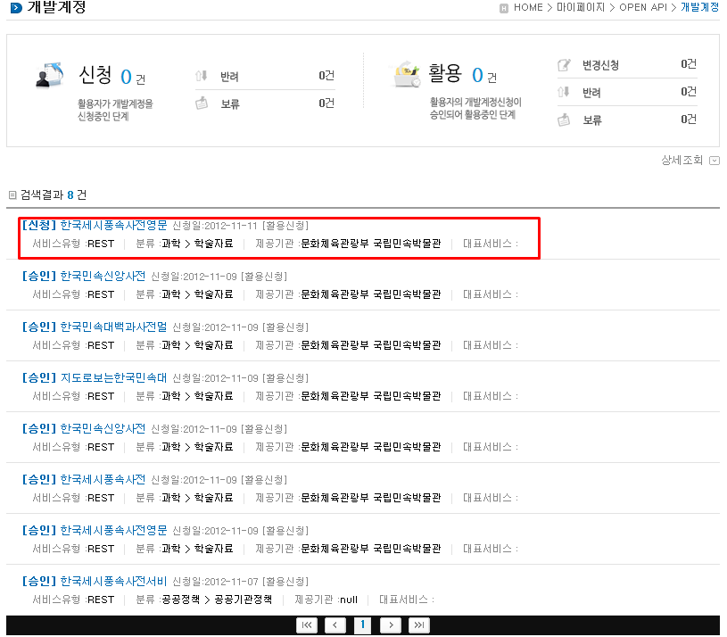

제공기관 활용자
한국문화관광연구원 활용신청 페이지(http://openapi.tour.go.kr//pubc) 접속후 아이디/비밀번호, 인증서를 사용하여 로그인한다.
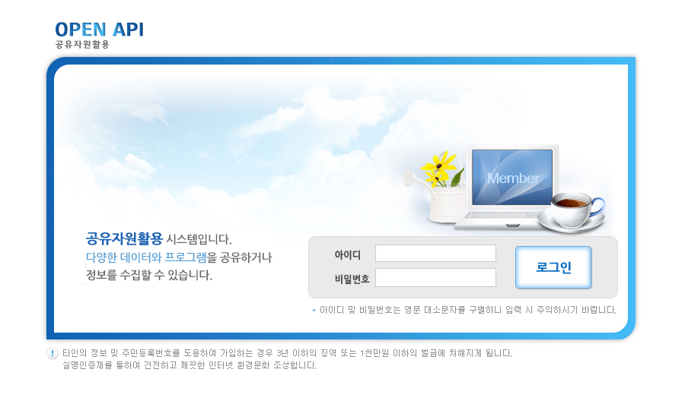

사용하고자하는 공유자원 API 목록을 조회한다.

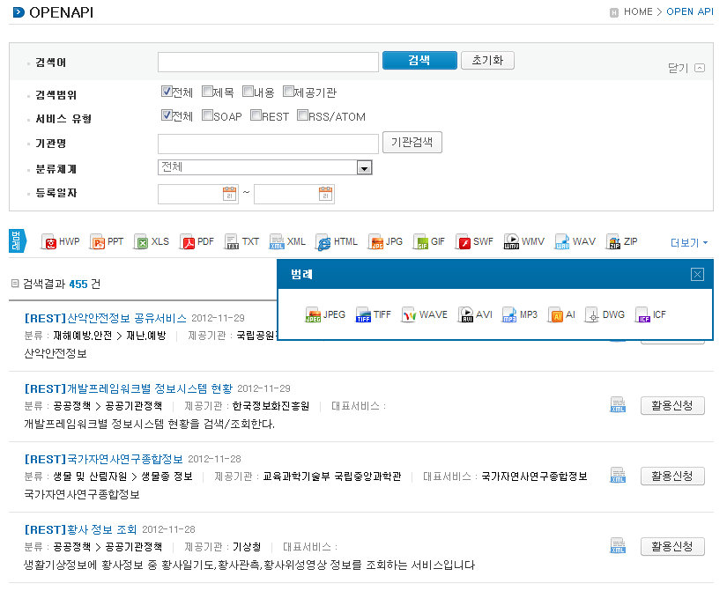

선택한 API에 대한 개발계정 활용신청정보를 입력하여 개발계정을 신청한다.

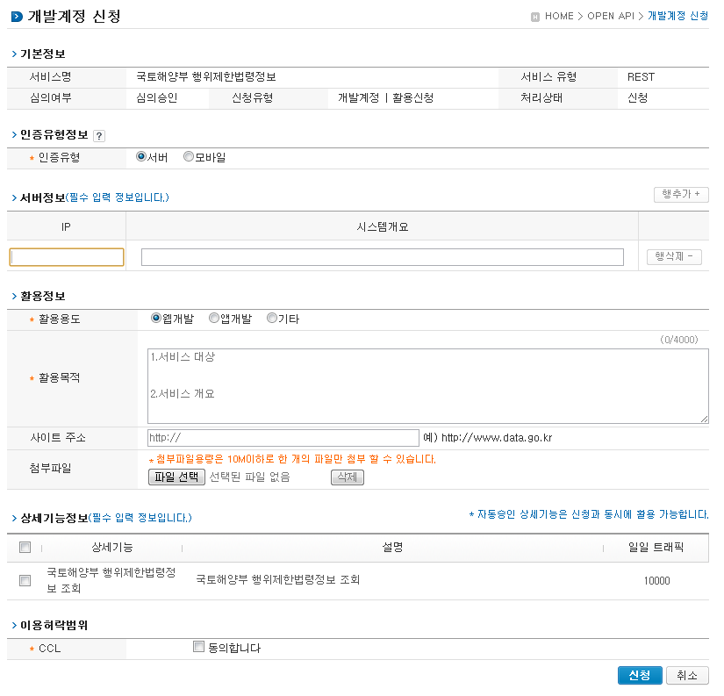

API에 대한 개발계정 신청 내역을 조회한다.

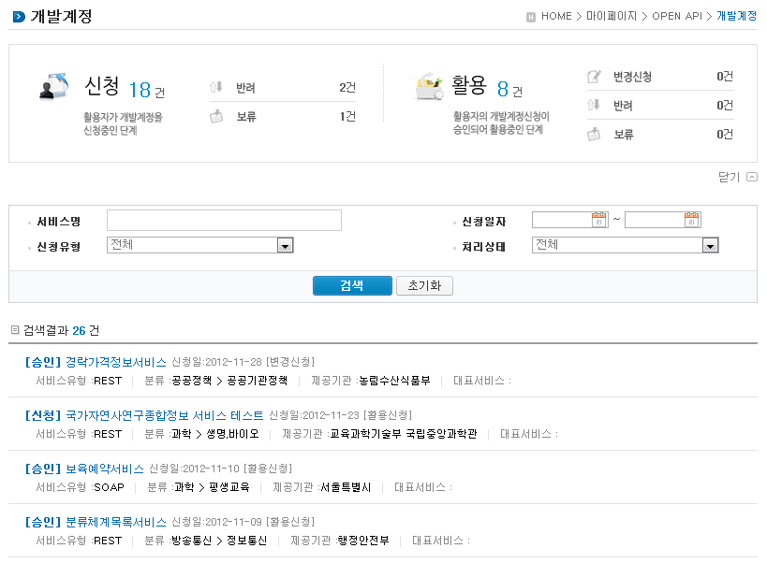
개발 계정 신청이 승인 되었을 경우 인증키를 발급받을수 있으며 인증키가 없을 경우 인증키 발급 버튼이 나타나며, 인증키가 발급되어 있을 경우에는 인증키 재발급 버튼이 보인다. 버튼을 클릭하게 되면
인증키가 발급된다. 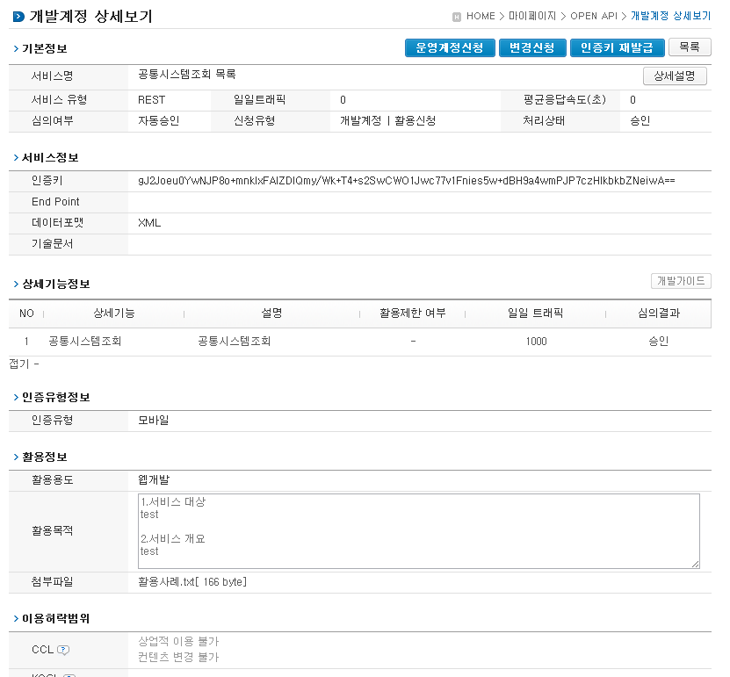

서비스 인증키 활용

REST 방식의 인증키 활용
http://openapi.tour.go.kr/openapi/service/EdrcntTourismStatsService/getEdrcntTourismStatsList?ServiceKey=인증키& region= 5%EC%9B%94&_type=json
(표준은 XML 이며 JSON을 요청할 경우 “&_type=json”을 추가하여 호출)

SOAP 방식의 인증키 활용
요청 메시지
<?xml version="1.0" encoding="UTF-8"?>
<soapenv:Envelope xmlns:soapenv="http://schemas.xmlsoap.org/soap/envelope/" xmlns:head="http://apache.org/headers" xmlns:soap="http://soap.open.pp.acrc/">
<soapenv:Header>
<head:ComMsgHeader>
<ServiceKey> 인증키 </ServiceKey>
</head:ComMsgHeader>
</soapenv:Header>
<soapenv:Body>
<soap:getOpenProposalList>
<OpenPropListRequest>
<nowPageNo>1</nowPageNo>
<pageMg>2</pageMg>
< region>5%EC%9B%9420101101</ region>
<regTo>20101130</regTo>
</OpenPropListRequest>
</soap:getOpenProposalList>
</soapenv:Body>
</soapenv:Envelope>

API실데이터 확인
개발자LAB->API실데이터확인 메뉴를 클릭하면 목록화면이 제공된다.
검색어를 입력하고 조회하면 해당 API목록이 제공된다.
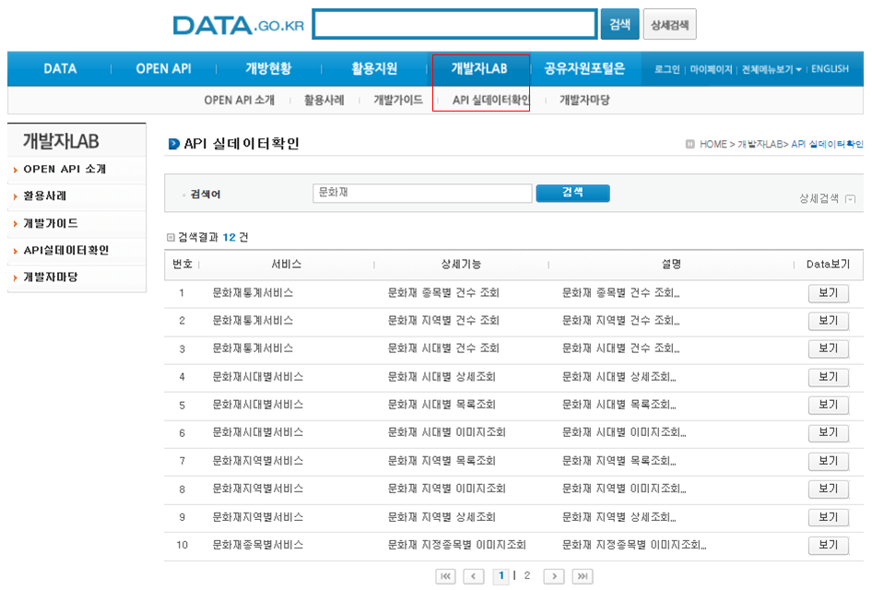

목록화면에서 보기버튼을 클릭하면 API를 통해 제공되는 실데이터를 확인할 수 있다
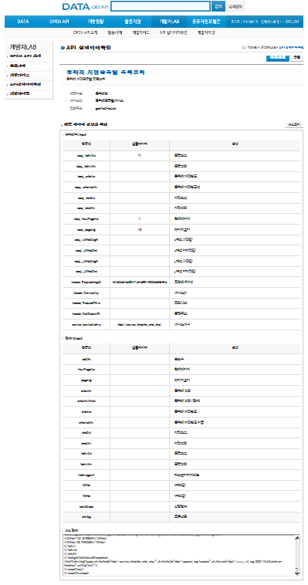

서비스 목록
순번 | 서비스 ID | 서비스명(영문) | 서비스명(국문)
1 | SC-SD-CE-CS-001 | TourismResourceStatsService | 관광자원통계서비스
2 | SC-SD-CE-IC-001 | EdrcntTourismStatsService | 출입국관광통계서비스
3 | SC-SD-CE-CI-001 | TourismIndustStatsService | 관광산업통계서비스
4 | SC-SD-CE-CT-001 | TourismAccdtService | 관광실태조사 서비스

서비스 명세

출입국관광통계서비스

서비스 개요
서비스 정보 | 서비스 ID | SC-SD-CE-IC-001
서비스 정보 | 서비스명(국문) | 출입국관광통계서비스
서비스 정보 | 서비스명(영문) | EdrcntTourismStatsService
서비스 정보 | 서비스 설명 | 출입국관광통계와 관광수지에 대한 정보를 조회하기 위한 서비스로서 출입국관광통계, 국민해외관광객통계, 방한외래관광객평균체재일,관광수지 등을 조회할 수 있다.
서비스 제공자정보 | 기관명 | 한국문화관광연구원
서비스 보안 | 서비스 인증/권한 | [ O ] 서비스 Key [ ] 인증서 (GPKI)  [ ] Basic (ID/PW) [ ] 없음 |  |  |  |  | [ ] WS-Security
서비스 보안 | 메시지 레벨 암호화 | [ ] 전자서명 [ ] 암호화 [ ] 없음 |  |  |  |  | [ ] WS-Security
서비스 보안 | 전송 레벨 암호화 | [ ] SSL [ ] 없음
적용 기술 수준 | 인터페이스 표준 | [ ] SOAP 1.2  (RPC-Encoded, Document Literal, Document Literal Wrapped)  [ O ] REST (GET, POST, PUT, DELETE)  [ ] RSS 1.0 [ ] RSS 2.0 [ ] Atom 1.0 [ ] 기타
적용 기술 수준 | 교환 데이터 표준 | [ O ] XML [ ] JSON [ ] MIME [ ] MTOM
서비스 URL | 개발환경 | http://openapi.tour.go.kr/openapi/service/TourismIndustStatsService
서비스 URL | 운영환경 | http://openapi.tour.go.kr/openapi/service/TourismIndustStatsService
서비스 WADL | 개발환경 | http://openapi.tour.go.kr/openapi/service/TourismIndustStatsService?_ wadl
서비스 WADL | 운영환경 | http://openapi.tour.go.kr/openapi/service/TourismIndustStatsService?_ wadl
서비스 배포 정보 | 서비스 버전 | VER 1.0
서비스 배포 정보 | 유효일자 | N/A |  | 배포 일자 |  |  | 2012.12
서비스 배포 정보 | 서비스 이력 | 최초 배포
메시지 교환 유형 |  | [ O ] Request-Response [ ] Publish-Subscribe  [ ] Fire-and-Forgot [ ] Notification
메시지 로깅 수준 |  | 성공 | [O] Header [ ] Body |  | 실패 | [O] Header [O} Body
사용 제약 사항 (비고)

오퍼레이션 목록
일련번호 | 서비스명(국문) | 오퍼레이션명(영문) | 오퍼레이션명(국문) | 메시지명(영문)
1 | 출입국관광통계 | getEdrcntTourismStatsList | 출입국관광통계조회 | EdrcntTourismStatsListRequest
2 | 출입국관광통계 | getOvseaTuristStatsList | 국민해외관광객통계조회 | OvseaTuristStatsListRequest
3 | 출입국관광통계 | getForeignTuristStatsList | 방한외래관광객통계조회 | ForeignTuristStatsListRequest
4 | 출입국관광통계 | getForeignTuristAvrgList | 방한외래관광객평균체재일조회 | ForeignTuristAvrgListRequest
5 | 출입국관광통계 | getTourismBalcList | 관광수지조회 | TourismBalcListRequest

출입국관광통계조회 오퍼레이션 명세

오퍼레이션 정보 | 오퍼레이션 번호 | 1 | 오퍼레이션명(국문) | 출입국관광통계조회
오퍼레이션 정보 | 오퍼레이션 유형 | 조회(목록) | 오퍼레이션명(영문) | getEdrcntTourismStatsList
오퍼레이션 정보 | 오퍼레이션 설명 | 기간, 국가의 검색조건에 따라 관광출입국자수를 제공하는 기능
오퍼레이션 정보 | Call Back URL | N/A
오퍼레이션 정보 | 최대 메시지 사이즈 | [ 1920bytes]
오퍼레이션 정보 | 평균 응답 시간 | [ 0.5ms] | 초당 최대 트랜잭션 | [ 30tps]
호출  메시지정보 | 메시지명(영문) | EdrcntTourismStatsListRequest
호출  메시지정보 | 메시지타입 | 변수형
호출  메시지정보 | 메시지설명 | 검색구분, 검색어에 해당하는 월,국가별 관광출입국자수 조회한다.
호출  메시지정보 | 선행 오퍼레이션 | getEdrcntTourismStatsList
응답메시지  정보 | 메시지명(영문) | EdrcntTourismStatsListResponse
응답메시지  정보 | 메시지 타입 | 리스트형
응답메시지  정보 | 메시지 설명 | 호출메시지의 검색조건에 따라 월,국가별 관광출입국자수 제공한다.
HTTP Method |  | [ O ] REST (GET, POST, PUT, DELETE)

요청 메시지 명세
메시지명(영문)  /END POINT URL | http://openapi.tour.go.kr/openapi/service/TourismIndustStatsService/getEdrcntTourismStatsList
항목명(영문) | 항목명(국문) | 항목크기 | 항목구분 | 샘플데이터 | 항목설명
YM | 년월 | 12 | 1 | 201201 | 년월
NAT_CD | 국가코드 | 6 | 1 | 112 | 000=미상  100=한 국  101=아프가니스탄  104=바레인  105=방글라데시  106=부 탄  107=브루나이  108=미얀마  109=영령 인도양섬  110=캄보디아  111=스리랑카  112=중 국  113=대 만  114=키프로스  118=북 한  120=홍 콩  121=홍콩난민  124=인 도  125=인도네시아  126=이 란  127=이라크  128=이스라엘  130=일 본  131=요르단  133=카자흐스탄  134=키르기스스탄  135=쿠웨이트  138=라오스  139=레바논  142=마카오  143=말레이시아  144=몰디브  145=몽 골  146=마요트  148=네 팔  150=오 만  153=파키스탄  154=팔레스타인  155=필리핀  156=티모르  159=카타르  162=사우디아라비아  163=시킴왕국  164=싱가포르  165=시리아  169=타지키스탄  170=태 국  171=터 키  172=투르크메니스탄  180=아랍에미리트연합  181=우즈베키스탄  185=베트남  191=예멘공화국  192=예멘인민민주공화국  200=앵귈라  201=앤티가 바부다  202=아르헨티나  203=아루바  205=바하마  206=바베이도스  207=벨리즈  208=볼리비아  209=브라질  210=버뮤다  211=부베트  212=케이맨 제도  213=캐나다  214=칠 레  215=콜롬비아  216=코스타리카  217=쿠 바  220=도미니카연방  221=도미니카공화국  223=이스터 제도  224=에콰도르  225=엘살바도르  226=포클랜드  227=불령 가이아나  229=그레나다  230=과들루프  231=과테말라  232=가이아나  235=아이티  236=온두라스  240=자메이카  247=마르티니크  248=멕시코  249=몬서래트  251=네덜란드령 앤틸리스  252=니카라과  255=파나마  256=파라과이  257=페 루  258=푸에르토리코  260=남조지아 남샌드위치 군도  261=상피에르 미클롱  262=세인트크리스토퍼 네비스  263=세인트루시아  264=세인트빈센트 그레나딘  265=수리남  268=트리니다드토바고  269=터크스케이커스  274=우루과이  275=미 국  276=미국인근섬  280=베네수엘라  281=미령 버진아일랜드  282=영령 버진아일랜드  301=알바니아  302=안도라  303=오스트리아  304=아르메니아  305=아제르바이잔  306=벨기에  307=불가리아  308=벨로루시  309=보스니아-헤르체고비나  310=체 코  311=페로 섬  312=에스토니아  313=덴마크  314=영국 보호민  315=영국 속국민  316=영 국  317=영국 속령지 시민  318=영국 외지민  319=영국 외지시민  320=핀란드  321=프랑스  323=그루지야  324=독 일  325=동 독  326=그리스  327=지브롤터  328=그린란드  329=헝가리  333=아이슬란드  334=아일랜드  335=이탈리아  337=코소보  339=라트비아  340=리히텐슈타인  341=룩셈부르크  342=리투아니아  343=마케도니아  344=몰 타  345=모나코  346=몰도바  347=몬테네그로  350=네덜란드  352=노르웨이  360=폴란드  361=포르투갈  365=루마니아  366=러시아(연방)  367=세르비아  368=슬로바크  370=슬로베니아  371=산마리노  372=스페인  373=스웨덴  374=스위스  375=스발바르  378=우크라이나  380=독립국가연합  390=바티칸  391=크로아티아  395=유고슬라비아  396=세르비아 앤 몬테네그로  404=오스트레일리아  411=캐롤라인 군도  412=쿡아일랜드  413=크리스마스  414=코코스  418=피 지  419=불령 폴리네시아  420=불령 남태평양섬  423=괌  425=허드 맥도날드  429=키리바시  434=북마리아나 군도  435=미크로네시아  436=마라아나 군도  437=마샬군도  438=미드웨이  441=나우루  443=뉴칼레도니아  446=뉴질랜드  447=니우에  448=노폴크  451=팔라우  452=파푸아뉴기니  454=핏캐른  461=사모아  462=미령 사모아  463=솔로몬군도  464=호주령 솔로몬군도  473=통 가  474=토켈라우  475=투발루  485=비누아투  490=웨이크아일랜드  491=월리스푸투나  502=알제리  503=앙골라  506=보츠와나  507=부룬디  510=카메룬  511=카나리아군도  512=카보베르데  513=중앙 아프리카 공화국  514=차 드  515=코모로  516=콩 고  517=콩고 민주공화국  520=베 냉  521=지부티  525=이집트  526=적도기니  527=에티오피아  528=에리트레아  530=가 봉  531=감비아  532=가 나  533=기 니  534=기니비사우  537=코트디부아르  540=케 냐  542=레소토  543=라이베리아  544=리비아  550=마다가스카르  551=말라위  552=말 리  553=모리타니  554=모리셔스  555=모로코  556=모잠비크  560=나미비아  561=니제르  562=나이지리아  564=레위니옹  565=짐바브웨  566=르완다  571=상투메 프린시페  572=세네갈  573=세이셸  574=시에라리온  575=소말리아  576=남아프리카 공화국  577=세인트헬레나  578=수 단  579=스와질란드  580=남수단공화국  583=탄자니아  584=토 고  585=튀니지  588=우간다  589=부르키나파소  591=서사하라  594=자이르  595=잠비아  620=남극대륙  666=공해  900=국제연합  998=승무원  999=교포
ED_CD | 출/입국구분코드 | 2 | 1 | D | D=국민해외관광객  E=방한외래관광객

응답 메시지 명세
메시지명(영문) | EdrcntTourismStatsListResponse
항목명(영문) | 항목명(국문) | 항목크기 | 항목구분 | 샘플데이터 | 항목설명
resultCode | 결과코드 | 4 | 1 | 0000 | 결과코드
resultMsg | 결과메시지 | 50 | 1 | OK | 결과메시지
numOfRows | 한페이지 결과 수 | 2 | 0 | 10 | 한 페이지 결과 수
pageNo | 페이지 번호 | 5 | 0 | 1 | 페이지 번호
totalCount | 전체 결과 수 | 7 | 0 | 12334 | 전체 결과 수
ed | 출/입국 구분 | 14 | 1 | 방한외래관광객 | 출/입국 구분
edCd | 출/입국 구분코드 | 2 | 1 | E | D=국민해외관광객  E=방한외래관광객
natCd | 국가코드 | 6 | 1 | 112 | 국가코드
natKorNm | 국가 | 80 | 1 | 중국 | 국가
num | 출/입국자 수 | 10 | 0 | 179508 | 출/입국자 수
ym | 년월 | 12 | 1 | 201206 | 년월

요청 / 응답 메시지 예제
SOAP(요청메세지) | REST(URI)
 | http://openapi.tour.go.kr/openapi/service/EdrcntTourismStatsService/getEdrcntTourismStatsList?YM=201201&NAT_CD=100&ED_CD=D&serviceKey=TEST_SERVICE_KEY
응답 메시지
<response>
<header>
<resultCode>0000</resultCode>
<resultMsg>OK</resultMsg>
</header>
<body>
<items>
<item>
<ed>국민해외관광객</ed>
<edCd>D</edCd>
<natCd>100</natCd>
<natKorNm>한 국</natKorNm>
<num>1200782</num>
<rnum>1</rnum>
<ym>201201</ym>
</item>
</items>
<numOfRows>10</numOfRows>
<pageNo>1</pageNo>
<totalCount>1</totalCount>
</body>
</response>

국민해외관광객통계조회 오퍼레이션 명세
오퍼레이션 정보 | 오퍼레이션 번호 | 2 | 오퍼레이션명(국문) | 국민해외관광객통계조회
오퍼레이션 정보 | 오퍼레이션 유형 | 조회(상세) | 오퍼레이션명(영문) | getOvseaTuristStatsList
오퍼레이션 정보 | 오퍼레이션 설명 | 월별, 성별, 연령대, 출국항의 검색 조건에 따라 국민해외관광객수를 제공하는 기능
오퍼레이션 정보 | Call Back URL | N/A
오퍼레이션 정보 | 최대 메시지 사이즈 | [ 1100bytes]
오퍼레이션 정보 | 평균 응답 시간 | [ 0.5ms] | 초당 최대 트랜잭션 | [ 30tps]
호출  메시지정보 | 메시지명(영문) | OvseaTuristStatsListRequest
호출  메시지정보 | 메시지타입 | 변수형
호출  메시지정보 | 메시지설명 | 검색구분, 검색어에 해당하는 월,성별,연령대,출국 항별 국민해외관광객수 조회 한다.
호출  메시지정보 | 선행 오퍼레이션 | getOvseaTuristStatsList
응답메시지  정보 | 메시지명(영문) | OvseaTuristStatsListResponse
응답메시지  정보 | 메시지 타입 | 리스트형
응답메시지  정보 | 메시지 설명 | 호출메시지의 검색조건에 따라 월,성별,연령대,출국 항별 국민해외관광객수를 제공한다.
HTTP Method |  | [ O ] REST (GET, POST, PUT, DELETE)

요청 메시지 명세
메시지명(영문)  /END POINT URL | http://openapi.tour.go.kr/openapi/service/TourismIndustStatsService/getOvseaTuristStatsList
항목명(영문) | 항목명(국문) | 항목크기 | 항목구분 | 샘플데이터 | 항목설명
YM | 년월 | 6 | 1 | 201201 | 년월
SEX_CD | 성별코드 | 1 | 1 | C | C=승무원  F=여성  M=남성
AGE_CD | 연령대코드 | 2 | 1 | 20 | 10=0 - 10  20=11 - 20  30=21 - 30  40=31 - 40  50=41 - 50  60=51 - 60  70=61 - 70  80=71 -  99=승무원
PORT_CD | 출국항코드 | 2 | 1 | PS | P9=공항기타  V9=항구기타  BP=반포도심  CC=춘 천  CH=전 주  CJ=제 주  CU=청 주  DR=도라산  DS=도 심  GC=감 천  GP=김포공항  GS=고 성  IA=인천공항  IC=인 천  KE=거 제  KH=김 해  KJ=광 주  KP=김 포  KS=군 산  KY=광 양  MP=목 포  MS=마 산  OS=오 산  PH=포 항  PM=판문점  PS=부 산  PT=평 택  SA=보호소  SB=세종로  SC=사 천  SN=성 남  SO=속 초  SU=서 울  TG=대 구  TH=동 해  TJ=대 전  TS=대 산  TY=통 영  UJ=의정부  US=울 산  YA=양양공항  YS=여 수  MA=무 안  IP=정보팀  KC=기타

응답 메시지 명세
메시지명(영문) | OvseaTuristStatsListResponse
항목명(영문) | 항목명(국문) | 항목크기 | 항목구분 | 샘플데이터 | 항목설명
resultCode | 결과코드 | 4 | 1 | 0000 | 결과코드
resultMsg | 결과메시지 | 50 | 1 | OK | 결과메시지
numOfRows | 한페이지 결과 수 | 2 | 0 | 10 | 한 페이지 결과 수
pageNo | 페이지 번호 | 5 | 0 | 1 | 페이지 번호
totalCount | 전체 결과 수 | 7 | 0 | 12334 | 전체 결과 수
age | 연령 | 8 | 1 | 11 - 20 | 연령범위
ageCd | 연령코드 | 2 | 1 | 20 | 연령코드
num | 국민해외관광객수 | 6 | 0 | 1055 | 국민해외관광객수
port | 출국항 | 10 | 1 | 부 산 | 출국항
portCd | 출국항코드 | 2 | 1 | PS | 출국항코드
sex | 성별 | 6 | 1 | 여성 | 성별
sexCd | 성별코드 | 2 | 1 | F | 성별코드
ym | 년월 | 6 | 1 | 201208 | 년월

요청 / 응답 메시지 예제
SOAP(요청메세지) | REST(URI)
 | http://openapi.tour.go.kr/openapi/service/EdrcntTourismStatsService/getOvseaTuristStatsList?YM=201201&SEX_CD=M&AGE_CD=20&PORT_CD=PS&serviceKey=TEST_SERVICE_KEY
응답 메시지
<response>
<header>
<resultCode>0000</resultCode>
<resultMsg>OK</resultMsg>
</header>
<body>
<items>
<item>
<age>11 - 20</age>
<ageCd>20</ageCd>
<num>3212</num>
<port>부 산</port>
<portCd>PS</portCd>
<rnum>1</rnum>
<sex>남성</sex>
<sexCd>M</sexCd>
<ym>201201</ym>
</item>
</items>
<numOfRows>10</numOfRows>
<pageNo>1</pageNo>
<totalCount>1</totalCount>
</body>
</response>

방한외래관광객통계조회 오퍼레이션 명세
오퍼레이션 정보 | 오퍼레이션 번호 | 3 | 오퍼레이션명(국문) | 방한외래관광객통계조회
오퍼레이션 정보 | 오퍼레이션 유형 | 조회(상세) | 오퍼레이션명(영문) | getForeignTuristStatsList
오퍼레이션 정보 | 오퍼레이션 설명 | 월별, 국적, 성별, 연령대, 여행목적, 입국항의 검색 조건에 따라 방한외래관광객수를 제공하는 기능
오퍼레이션 정보 | Call Back URL | N/A
오퍼레이션 정보 | 최대 메시지 사이즈 | [ 1680 bytes]
오퍼레이션 정보 | 평균 응답 시간 | [ 0.5 ms] | 초당 최대 트랜잭션 | [ 30tps]
호출  메시지정보 | 메시지명(영문) | ForeignTuristStatsListRequest
호출  메시지정보 | 메시지타입 | 변수형
호출  메시지정보 | 메시지설명 | 월,국적,성별,연령대,목적,입국항별 방한외래관광객수를 조회한다.
호출  메시지정보 | 선행 오퍼레이션 | getForeignTuristStatsList
응답메시지  정보 | 메시지명(영문) | ForeignTuristStatsListResponse
응답메시지  정보 | 메시지 타입 | 리스트형
응답메시지  정보 | 메시지 설명 | 월,국적,성별,연령대,목적,입국항별 방한외래관광객수를 제공한다.
HTTP Method |  | [ O ] REST (GET, POST, PUT, DELETE)

요청 메시지 명세
메시지명(영문)  /END POINT URL | http://openapi.tour.go.kr/openapi/service/TourismIndustStatsService/getForeignTuristStatsList
항목명(영문) | 항목명(국문) | 항목크기 | 항목구분 | 샘플데이터 | 항목설명
YM | 년월 | 6 | 1 | 201201 | 년월
NAT_CD | 국가코드 | 3 | 1 | 155 | 000=미상  100=한 국  101=아프가니스탄  104=바레인  105=방글라데시  106=부 탄  107=브루나이  108=미얀마  109=영령 인도양섬  110=캄보디아  111=스리랑카  112=중 국  113=대 만  114=키프로스  118=북 한  120=홍 콩  121=홍콩난민  124=인 도  125=인도네시아  126=이 란  127=이라크  128=이스라엘  130=일 본  131=요르단  133=카자흐스탄  134=키르기스스탄  135=쿠웨이트  138=라오스  139=레바논  142=마카오  143=말레이시아  144=몰디브  145=몽 골  146=마요트  148=네 팔  150=오 만  153=파키스탄  154=팔레스타인  155=필리핀  156=티모르  159=카타르  162=사우디아라비아  163=시킴왕국  164=싱가포르  165=시리아  169=타지키스탄  170=태 국  171=터 키  172=투르크메니스탄  180=아랍에미리트연합  181=우즈베키스탄  185=베트남  191=예멘공화국  192=예멘인민민주공화국  200=앵귈라  201=앤티가 바부다  202=아르헨티나  203=아루바  205=바하마  206=바베이도스  207=벨리즈  208=볼리비아  209=브라질  210=버뮤다  211=부베트  212=케이맨 제도  213=캐나다  214=칠 레  215=콜롬비아  216=코스타리카  217=쿠 바  220=도미니카연방  221=도미니카공화국  223=이스터 제도  224=에콰도르  225=엘살바도르  226=포클랜드  227=불령 가이아나  229=그레나다  230=과들루프  231=과테말라  232=가이아나  235=아이티  236=온두라스  240=자메이카  247=마르티니크  248=멕시코  249=몬서래트  251=네덜란드령 앤틸리스  252=니카라과  255=파나마  256=파라과이  257=페 루  258=푸에르토리코  260=남조지아 남샌드위치 군도  261=상피에르 미클롱  262=세인트크리스토퍼 네비스  263=세인트루시아  264=세인트빈센트 그레나딘  265=수리남  268=트리니다드토바고  269=터크스케이커스  274=우루과이  275=미 국  276=미국인근섬  280=베네수엘라  281=미령 버진아일랜드  282=영령 버진아일랜드  301=알바니아  302=안도라  303=오스트리아  304=아르메니아  305=아제르바이잔  306=벨기에  307=불가리아  308=벨로루시  309=보스니아-헤르체고비나  310=체 코  311=페로 섬  312=에스토니아  313=덴마크  314=영국 보호민  315=영국 속국민  316=영 국  317=영국 속령지 시민  318=영국 외지민  319=영국 외지시민  320=핀란드  321=프랑스  323=그루지야  324=독 일  325=동 독  326=그리스  327=지브롤터  328=그린란드  329=헝가리  333=아이슬란드  334=아일랜드  335=이탈리아  337=코소보  339=라트비아  340=리히텐슈타인  341=룩셈부르크  342=리투아니아  343=마케도니아  344=몰 타  345=모나코  346=몰도바  347=몬테네그로  350=네덜란드  352=노르웨이  360=폴란드  361=포르투갈  365=루마니아  366=러시아(연방)  367=세르비아  368=슬로바크  370=슬로베니아  371=산마리노  372=스페인  373=스웨덴  374=스위스  375=스발바르  378=우크라이나  380=독립국가연합  390=바티칸  391=크로아티아  395=유고슬라비아  396=세르비아 앤 몬테네그로  404=오스트레일리아  411=캐롤라인 군도  412=쿡아일랜드  413=크리스마스  414=코코스  418=피 지  419=불령 폴리네시아  420=불령 남태평양섬  423=괌  425=허드 맥도날드  429=키리바시  434=북마리아나 군도  435=미크로네시아  436=마라아나 군도  437=마샬군도  438=미드웨이  441=나우루  443=뉴칼레도니아  446=뉴질랜드  447=니우에  448=노폴크  451=팔라우  452=파푸아뉴기니  454=핏캐른  461=사모아  462=미령 사모아  463=솔로몬군도  464=호주령 솔로몬군도  473=통 가  474=토켈라우  475=투발루  485=비누아투  490=웨이크아일랜드  491=월리스푸투나  502=알제리  503=앙골라  506=보츠와나  507=부룬디  510=카메룬  511=카나리아군도  512=카보베르데  513=중앙 아프리카 공화국  514=차 드  515=코모로  516=콩 고  517=콩고 민주공화국  520=베 냉  521=지부티  525=이집트  526=적도기니  527=에티오피아  528=에리트레아  530=가 봉  531=감비아  532=가 나  533=기 니  534=기니비사우  537=코트디부아르  540=케 냐  542=레소토  543=라이베리아  544=리비아  550=마다가스카르  551=말라위  552=말 리  553=모리타니  554=모리셔스  555=모로코  556=모잠비크  560=나미비아  561=니제르  562=나이지리아  564=레위니옹  565=짐바브웨  566=르완다  571=상투메 프린시페  572=세네갈  573=세이셸  574=시에라리온  575=소말리아  576=남아프리카 공화국  577=세인트헬레나  578=수 단  579=스와질란드  580=남수단공화국  583=탄자니아  584=토 고  585=튀니지  588=우간다  589=부르키나파소  591=서사하라  594=자이르  595=잠비아  620=남극대륙  666=공해  900=국제연합  998=승무원  999=교포
SEX_CD | 성별코드 | 1 | 1 | F | C=승무원, F=여성, M=남성
AGE_CD | 연령대코드 | 2 | 1 | 40 | 10=0 - 10  20=11 - 20  30=21 - 30  40=31 - 40  50=41 - 50  60=51 - 60  70=61 - 70  80=71 -  99=승무원
TRA_PURP_CD | 목적코드 | 2 | 1 | 02 | 1=공용  2=관광  3=상용  4=방문  5=유학연수  6=취업  7=회의참석  8=이민  99=기타
PORT_CD | 입국항코드 | 2 | 1 | KJ | P9=공항기타  V9=항구기타  BP=반포도심  CC=춘 천  CH=전 주  CJ=제 주  CU=청 주  DR=도라산  DS=도 심  GC=감 천  GP=김포공항  GS=고 성  IA=인천공항  IC=인 천  KE=거 제  KH=김 해  KJ=광 주  KP=김 포  KS=군 산  KY=광 양  MP=목 포  MS=마 산  OS=오 산  PH=포 항  PM=판문점  PS=부 산  PT=평 택  SA=보호소  SB=세종로  SC=사 천  SN=성 남  SO=속 초  SU=서 울  TG=대 구  TH=동 해  TJ=대 전  TS=대 산  TY=통 영  UJ=의정부  US=울 산  YA=양양공항  YS=여 수  MA=무 안  IP=정보팀  KC=기타

응답 메시지 명세
메시지명(영문) | ForeignTuristStatsListResponse
항목명(영문) | 항목명(국문) | 항목크기 | 항목구분 | 샘플데이터 | 항목설명
resultCode | 결과코드 | 4 | 1 | 0000 | 결과코드
resultMsg | 결과메시지 | 50 | 1 | OK | 결과메시지
numOfRows | 한페이지 결과 수 | 2 | 0 | 10 | 한 페이지 결과 수
pageNo | 페이지 번호 | 5 | 0 | 1 | 페이지 번호
totalCount | 전체 결과 수 | 7 | 0 | 12334 | 전체 결과 수
age | 연령 | 8 | 1 | 21 - 30 | 연령
ageCd | 연령코드 | 2 | 1 | 30 | 연령코드
natCd | 국가코드 | 3 | 1 | 155 | 국가코드
natKorNm | 국적 | 40 | 1 | 필리핀 | 국적
num | 방한외래관광객수 | 10 | 0 | 20684 | 방한외래관광객수
port | 입국항 | 10 | 1 | 광주 | 입국항
portCd | 입국항코드 | 2 | 1 | KJ | 입국항코드
sex | 성별 | 6 | 1 | 여성 | 성별
sexCd | 성별코드 | 1 | 1 | F | C=승무원  F=여성  M=남성
traPurp | 목적 | 10 | 1 | 관광 | 목적
traPurpCd | 목적코드 | 2 | 1 |  | 목적코드
ym | 년월 | 6 | 1 | 201208 | 년월

요청 / 응답 메시지 예제
SOAP(요청메세지) | REST(URI)
 | http://openapi.tour.go.kr/openapi/service/EdrcntTourismStatsService/getForeignTuristStatsList?YM=200808&NAT_CD=112&SEX_CD=F&AGE_CD=20&TRA_PURP_CD=02&PORT_CD=KJ&serviceKey=TEST_SERVICE_KEY
응답 메시지
<response>
<header>
<resultCode>0000</resultCode>
<resultMsg>OK</resultMsg>
</header>
<body>
<items>
<item>
<age>11 - 20</age>
<ageCd>20</ageCd>
<natCd>112</natCd>
<natKorNm>중 국</natKorNm>
<num>0</num>
<port>광 주</port>
<portCd>KJ</portCd>
<rnum>1</rnum>
<sex>여성</sex>
<sexCd>F</sexCd>
<traPurp>관광</traPurp>
<traPurpCd>02</traPurpCd>
<ym>200808</ym>
</item>
</items>
<numOfRows>10</numOfRows>
<pageNo>1</pageNo>
<totalCount>1</totalCount>
</body>
</response>

방한외래관광객평균체재일조회 오퍼레이션 명세
오퍼레이션 정보 | 오퍼레이션 번호 | 4 | 오퍼레이션명(국문) | 방한외래관광객평균체재일조회
오퍼레이션 정보 | 오퍼레이션 유형 | 조회(상세) | 오퍼레이션명(영문) | getForeignTuristAvrgList
오퍼레이션 정보 | 오퍼레이션 설명 | 월별, 국적의 검색 조건에 따라 방한외래관광객 평균체재일수를 제공하는 기능
오퍼레이션 정보 | Call Back URL | N/A
오퍼레이션 정보 | 최대 메시지 사이즈 | [ 1250bytes]
오퍼레이션 정보 | 평균 응답 시간 | [ 0.5ms] | 초당 최대 트랜잭션 | [ 30tps]
호출  메시지정보 | 메시지명(영문) | ForeignTuristAvrgListRequest
호출  메시지정보 | 메시지타입 | 변수형
호출  메시지정보 | 메시지설명 | 월,국가별 방한외래관광객 평균체재일,총제재일수를 조회 한다.
호출  메시지정보 | 선행 오퍼레이션 | getForeignTuristAvrgList
응답메시지  정보 | 메시지명(영문) | ForeignTuristAvrgListResponse
응답메시지  정보 | 메시지 타입 | 리스트형
응답메시지  정보 | 메시지 설명 | 월,국가별 방한외래관광객 평균체재일,총제재일수를 제공한다.
HTTP Method |  | [ O ] REST (GET, POST, PUT, DELETE)

요청 메시지 명세
메시지명(영문)  /END POINT URL | http://openapi.tour.go.kr/openapi/service/TourismIndustStatsService/getForeignTuristAvrgList
항목명(영문) | 항목명(국문) | 항목크기 | 항목구분 | 샘플데이터 | 항목설명
YM | 년월 | 6 | 1 | 201209 | 년월
NAT_CD | 국가코드 | 3 | 1 | 583 | 000=미상  100=한 국  101=아프가니스탄  104=바레인  105=방글라데시  106=부 탄  107=브루나이  108=미얀마  109=영령 인도양섬  110=캄보디아  111=스리랑카  112=중 국  113=대 만  114=키프로스  118=북 한  120=홍 콩  121=홍콩난민  124=인 도  125=인도네시아  126=이 란  127=이라크  128=이스라엘  130=일 본  131=요르단  133=카자흐스탄  134=키르기스스탄  135=쿠웨이트  138=라오스  139=레바논  142=마카오  143=말레이시아  144=몰디브  145=몽 골  146=마요트  148=네 팔  150=오 만  153=파키스탄  154=팔레스타인  155=필리핀  156=티모르  159=카타르  162=사우디아라비아  163=시킴왕국  164=싱가포르  165=시리아  169=타지키스탄  170=태 국  171=터 키  172=투르크메니스탄  180=아랍에미리트연합  181=우즈베키스탄  185=베트남  191=예멘공화국  192=예멘인민민주공화국  200=앵귈라  201=앤티가 바부다  202=아르헨티나  203=아루바  205=바하마  206=바베이도스  207=벨리즈  208=볼리비아  209=브라질  210=버뮤다  211=부베트  212=케이맨 제도  213=캐나다  214=칠 레  215=콜롬비아  216=코스타리카  217=쿠 바  220=도미니카연방  221=도미니카공화국  223=이스터 제도  224=에콰도르  225=엘살바도르  226=포클랜드  227=불령 가이아나  229=그레나다  230=과들루프  231=과테말라  232=가이아나  235=아이티  236=온두라스  240=자메이카  247=마르티니크  248=멕시코  249=몬서래트  251=네덜란드령 앤틸리스  252=니카라과  255=파나마  256=파라과이  257=페 루  258=푸에르토리코  260=남조지아 남샌드위치 군도  261=상피에르 미클롱  262=세인트크리스토퍼 네비스  263=세인트루시아  264=세인트빈센트 그레나딘  265=수리남  268=트리니다드토바고  269=터크스케이커스  274=우루과이  275=미 국  276=미국인근섬  280=베네수엘라  281=미령 버진아일랜드  282=영령 버진아일랜드  301=알바니아  302=안도라  303=오스트리아  304=아르메니아  305=아제르바이잔  306=벨기에  307=불가리아  308=벨로루시  309=보스니아-헤르체고비나  310=체 코  311=페로 섬  312=에스토니아  313=덴마크  314=영국 보호민  315=영국 속국민  316=영 국  317=영국 속령지 시민  318=영국 외지민  319=영국 외지시민  320=핀란드  321=프랑스  323=그루지야  324=독 일  325=동 독  326=그리스  327=지브롤터  328=그린란드  329=헝가리  333=아이슬란드  334=아일랜드  335=이탈리아  337=코소보  339=라트비아  340=리히텐슈타인  341=룩셈부르크  342=리투아니아  343=마케도니아  344=몰 타  345=모나코  346=몰도바  347=몬테네그로  350=네덜란드  352=노르웨이  360=폴란드  361=포르투갈  365=루마니아  366=러시아(연방)  367=세르비아  368=슬로바크  370=슬로베니아  371=산마리노  372=스페인  373=스웨덴  374=스위스  375=스발바르  378=우크라이나  380=독립국가연합  390=바티칸  391=크로아티아  395=유고슬라비아  396=세르비아 앤 몬테네그로  404=오스트레일리아  411=캐롤라인 군도  412=쿡아일랜드  413=크리스마스  414=코코스  418=피 지  419=불령 폴리네시아  420=불령 남태평양섬  423=괌  425=허드 맥도날드  429=키리바시  434=북마리아나 군도  435=미크로네시아  436=마라아나 군도  437=마샬군도  438=미드웨이  441=나우루  443=뉴칼레도니아  446=뉴질랜드  447=니우에  448=노폴크  451=팔라우  452=파푸아뉴기니  454=핏캐른  461=사모아  462=미령 사모아  463=솔로몬군도  464=호주령 솔로몬군도  473=통 가  474=토켈라우  475=투발루  485=비누아투  490=웨이크아일랜드  491=월리스푸투나  502=알제리  503=앙골라  506=보츠와나  507=부룬디  510=카메룬  511=카나리아군도  512=카보베르데  513=중앙 아프리카 공화국  514=차 드  515=코모로  516=콩 고  517=콩고 민주공화국  520=베 냉  521=지부티  525=이집트  526=적도기니  527=에티오피아  528=에리트레아  530=가 봉  531=감비아  532=가 나  533=기 니  534=기니비사우  537=코트디부아르  540=케 냐  542=레소토  543=라이베리아  544=리비아  550=마다가스카르  551=말라위  552=말 리  553=모리타니  554=모리셔스  555=모로코  556=모잠비크  560=나미비아  561=니제르  562=나이지리아  564=레위니옹  565=짐바브웨  566=르완다  571=상투메 프린시페  572=세네갈  573=세이셸  574=시에라리온  575=소말리아  576=남아프리카 공화국  577=세인트헬레나  578=수 단  579=스와질란드  580=남수단공화국  583=탄자니아  584=토 고  585=튀니지  588=우간다  589=부르키나파소  591=서사하라  594=자이르  595=잠비아  620=남극대륙  666=공해  900=국제연합  998=승무원  999=교포

응답 메시지 명세
메시지명(영문) | ForeignTuristAvrgListResponse
항목명(영문) | 항목명(국문) | 항목크기 | 항목구분 | 샘플데이터 | 항목설명
resultCode | 결과코드 | 4 | 1 | 0000 | 결과코드
resultMsg | 결과메시지 | 50 | 1 | OK | 결과메시지
numOfRows | 한페이지 결과 수 | 2 | 0 | 10 | 한 페이지 결과 수
pageNo | 페이지 번호 | 5 | 0 | 1 | 페이지 번호
totalCount | 전체 결과 수 | 7 | 0 | 12334 | 전체 결과 수
natCd | 국가코드 | 3 | 1 | 583 | 국가코드
natKorNm | 국적 | 40 | 1 | 탄자니아 | 국적
sojAvg | 평균체재일 | 3 | 0 | 8.3 | 평균체재일
sojTot | 평균체재일수 | 5 | 0 | 50 | 평균체재일수
ym | 년월 | 6 | 1 | 201210 | 년월

요청 / 응답 메시지 예제
SOAP(요청메세지) | REST(URI)
 | http://openapi.tour.go.kr/openapi/service/EdrcntTourismStatsService/getForeignTuristAvrgList?YM=201209&NAT_CD=583&serviceKey=TEST_SERVICE_KEY
응답 메시지
<response>
<header>
<resultCode>0000</resultCode>
<resultMsg>OK</resultMsg>
</header>
<body>
<items>
<item>
<natCd>583</natCd>
<natKorNm>탄자니아</natKorNm>
<rnum>1</rnum>
<sojAvg>12.9</sojAvg>
<sojTot>1307</sojTot>
<ym>201209</ym>
</item>
</items>
<numOfRows>10</numOfRows>
<pageNo>1</pageNo>
<totalCount>1</totalCount>
</body>
</response>

관광수지조회 오퍼레이션 명세
오퍼레이션 정보 | 오퍼레이션 번호 | 5 | 오퍼레이션명(국문) | 관광수지조회
오퍼레이션 정보 | 오퍼레이션 유형 | 조회(상세) | 오퍼레이션명(영문) | getTourismBalcList
오퍼레이션 정보 | 오퍼레이션 설명 | 월별 관광 수입과 지출, 1인당 평균 소비액을 제공하는 기능
오퍼레이션 정보 | Call Back URL | NA/
오퍼레이션 정보 | 최대 메시지 사이즈 | [ 1040bytes]
오퍼레이션 정보 | 평균 응답 시간 | [ 50.ms] | 초당 최대 트랜잭션 | [ 30tps]
호출  메시지정보 | 메시지명(영문) | getTourismBalcListRequest
호출  메시지정보 | 메시지타입 | 변수형
호출  메시지정보 | 메시지설명 | 검색구분, 검색어에 월,국가별 방한외래관광객 평균체재일,총제재일수 조회 한다.
호출  메시지정보 | 선행 오퍼레이션 | getTourismBalcList
응답메시지  정보 | 메시지명(영문) | getTourismBalcListResponse
응답메시지  정보 | 메시지 타입 | 리스트형
응답메시지  정보 | 메시지 설명 | 호출메시지의 검색조건에 따라 월,국가별 방한외래관광객 평균체재일,총제재일수를 제공한다.
HTTP Method |  | [ O ] REST (GET, POST, PUT, DELETE)

요청 메시지 명세
메시지명(영문)  /END POINT URL | http://openapi.tour.go.kr/openapi/service/TourismIndustStatsService/getTourismBalcList
항목명(영문) | 항목명(국문) | 항목크기 | 항목구분 | 샘플데이터 | 항목설명
YM | 년월 | 6 | 1 | 201209 | 년월

응답 메시지 명세
메시지명(영문) | getTourismBalcListResponse
항목명(영문) | 항목명(국문) | 항목크기 | 항목구분 | 샘플데이터 | 항목설명
resultCode | 결과코드 | 4 | 1 | 0000 | 결과코드
resultMsg | 결과메시지 | 50 | 1 | OK | 결과메시지
numOfRows | 한페이지 결과 수 | 2 | 0 | 10 | 한 페이지 결과 수
pageNo | 페이지 번호 | 5 | 0 | 1 | 페이지 번호
totalCount | 전체 결과 수 | 7 | 0 | 12334 | 전체 결과 수
tb | 관광수지 | 6 | 0 | 7786 | 관광수지
te | 관광지출 | 6 | 0 | 1849 | 관광지출
tePerhead | 1인당 평균소비액(관광지출) | 6 | 0 | 2323 | 1인당 평균소비액(관광지출)
tr | 관광수입 | 6 | 0 | 9635 | 관광수입
trPerhead | 1인당 평균소비액(관광수입) | 6 | 0 | 8766 | 1인당 평균소비액(관광수입)
ym | 년월 | 6 | 1 | 201201 | 년월

요청 / 응답 메시지 예제
SOAP(요청메세지) | REST(URI)
 | http://openapi.tour.go.kr/openapi/service/EdrcntTourismStatsService/getTourismBalcList?YM=201205&serviceKey=TEST_SERVICE_KEY
응답 메시지
<response>
<header>
<resultCode>0000</resultCode>
<resultMsg>OK</resultMsg>
</header>
<body>
<items>
<item>
<rnum>1</rnum>
<tb>196800</tb>
<te>1224700</te>
<tePerhead>1116</tePerhead>
<tr>1421500</tr>
<trPerhead>1508</trPerhead>
<ym>201205</ym>
</item>
</items>
<numOfRows>10</numOfRows>
<pageNo>1</pageNo>
<totalCount>1</totalCount>
</body>
</response>

